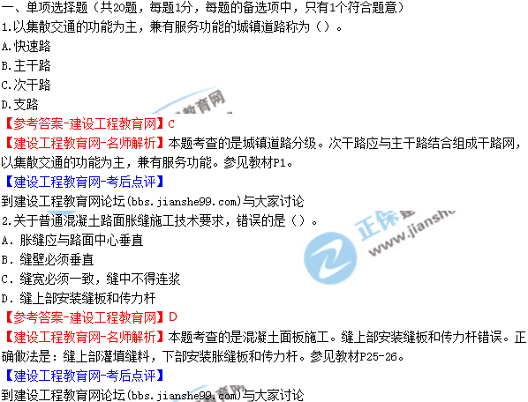
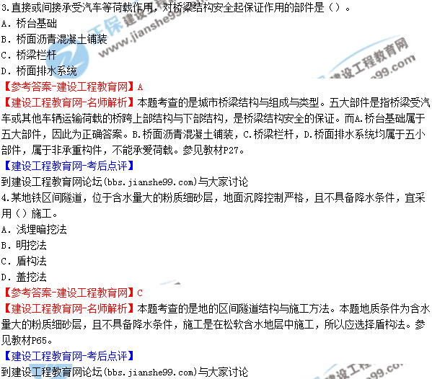
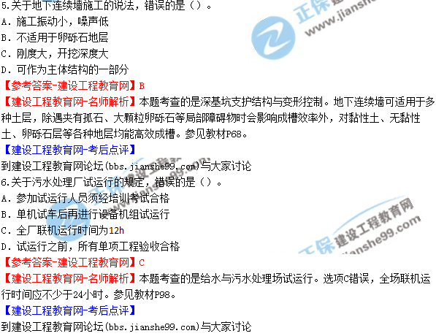
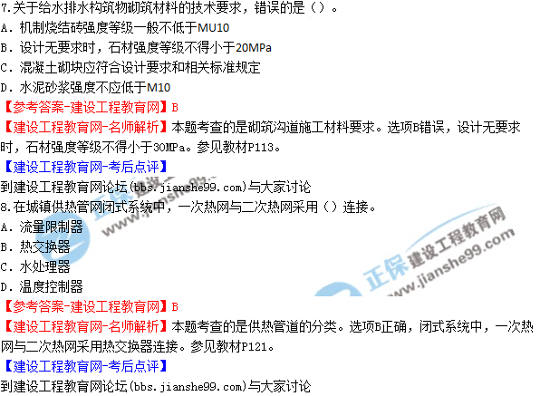
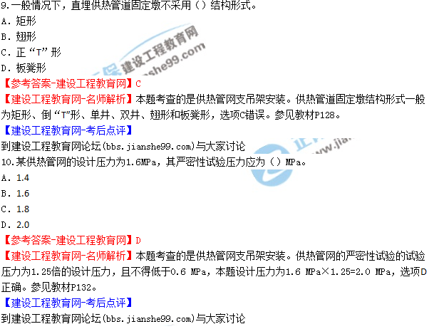

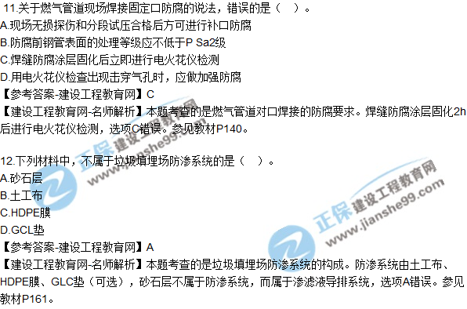
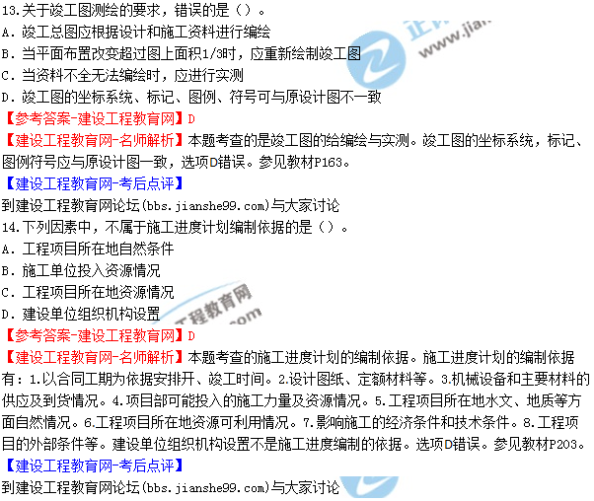
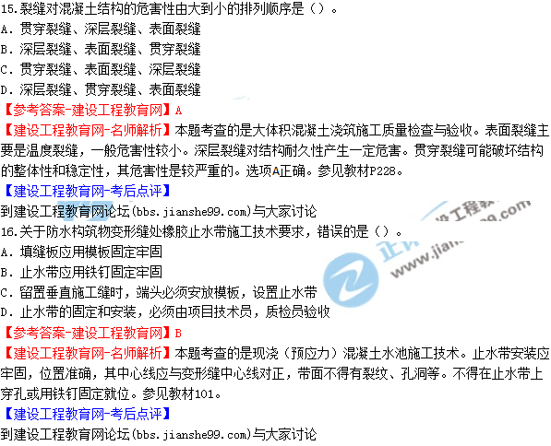
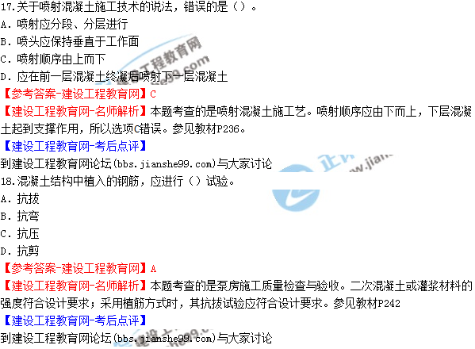
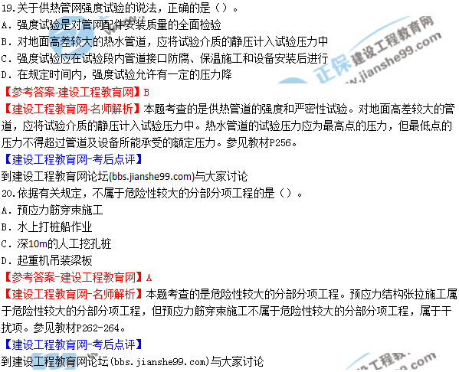
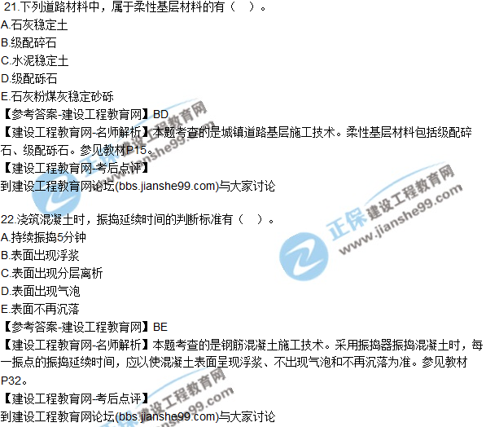
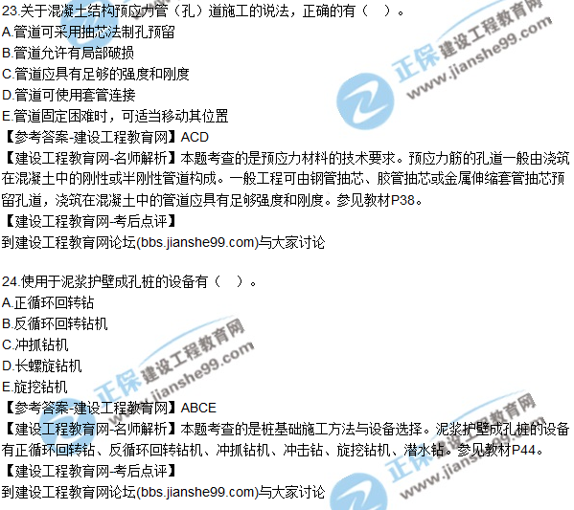
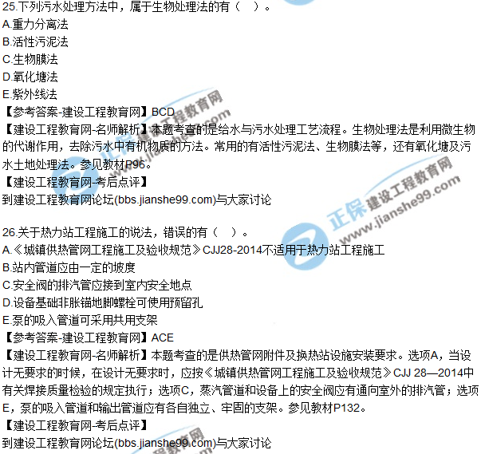
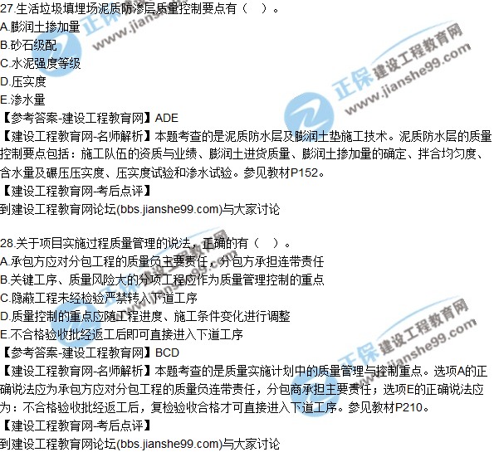
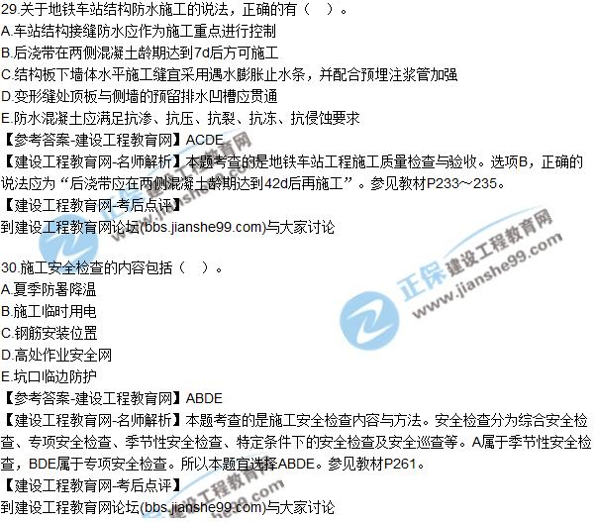

背景资料
某公司承建一座城市桥梁，该桥上部结构为6×20m简支预制预应力混凝土空心板梁，每跨设置边梁2片，中梁24片；下部结构为盖梁及Φ1000mm圆柱式墩，重力式U型桥台，基础均采用Φ1200mm钢筋混凝土钻孔灌注桩。桥墩构造如图1所示。
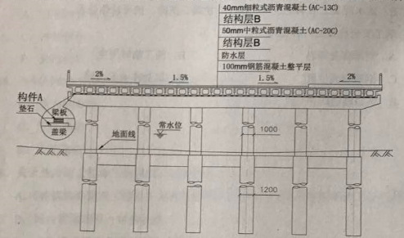
图1桥墩构造示意图（单位：mm）
开工前，项目部对该桥划分了相应的分部、分项工程和检验批，作为施工质量检查、验收的基础。划分后的分部（子分部）、分项工程及检验批对照表如表1.
表1桥梁分部（子分部）、分项工程及检验批对照表（节选）
序号 | 分部工程 | 子分部工程 | 分项工程 | 检验批
1 | 地基与基础 | 灌注桩 | 机械成孔 | 54（根桩）
1 | 地基与基础 | 灌注桩 | 钢筋笼制作与安装 | 54（根桩）
1 | 地基与基础 | 灌注桩 | C | 54（根桩）
1 | 地基与基础 | 承台 | ... | ...
2 | 墩台 | 现浇混凝土墩台 | ... | ...
2 | 墩台 | 台背填土 | ... | ...
3 | 盖梁 |  | D | E
3 |  |  | 钢筋 | E
3 |  |  | 混凝土 | E
... | ... | ... | ... | ...
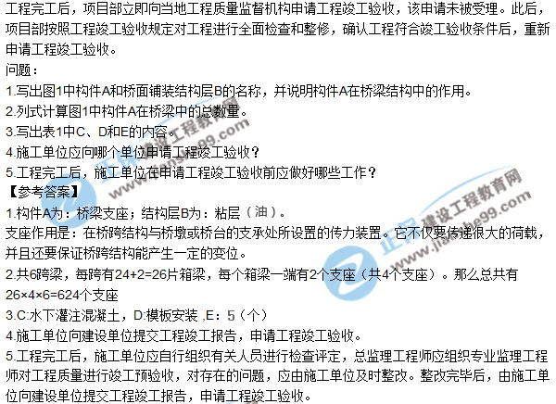
背景资料
某公司中标承污水截流工程，内容有：新建提升泵站一座，位于城市绿地内，地下部分为内径5m的圆形混凝土结构，底板高程-9.0m；新敷设D1200mm和D1400mm柔性接口钢筋混凝土管道546m，管顶覆土深度4.8m～5.5m，检查并间距50m～80m；A段管道从高速铁路桥跨中穿过，B段管道垂直穿越城市道路，工程纵向剖面如图2所示。场地地下水为层间水，赋存于粉质黏土、重分质黏土层，水量较大。设计采用明挖施工，辅以井点降水和局部注浆加固施工技术措施。
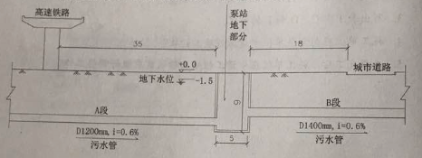
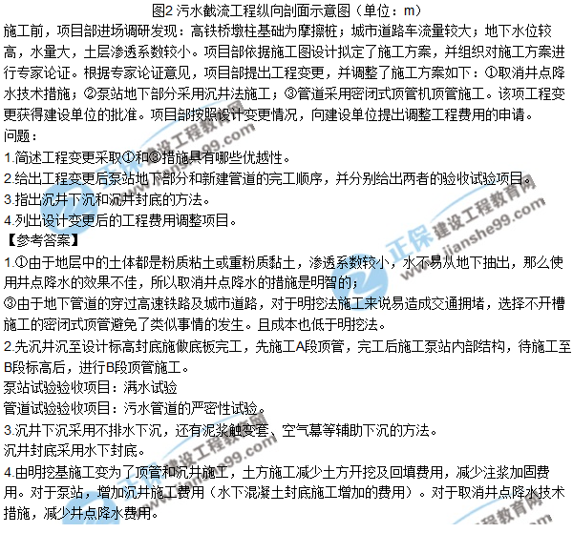
背景材料
某公司承建一项天然气管线工程，全长1380m，公称外径dn110mm，采用聚乙烯燃气管道（SDR11 PE100），直埋敷设，热熔连接。
工程实施过程中发生了如下事件：
事件一：开工前，项目部对现场焊工的执业资格进行检查。
事件二：管材进场后，监理工程师检查发现聚乙烯直管现场露天堆放，堆放高度达1.8m，项目部既未采取安全措施，也未采用棚护。监理工程师签发通知要求项目部进行整改，并按表3所列项目及方法对管材进行检查。
表3聚乙烯管材进场检查项目及检查方法
检查项目 | 检查方法
A | 查看资料
检测报告 | 查看资料
使用的聚乙烯原料级别和牌号 | 查看资料
B | 目测
颜色 | 目测
长度 | 量测
不圆度 | 量测
外径及壁厚 | 量测
生产日期 | 查看资料
产品标志 | 目测
